Перфиловский
вестник
№ 2 29 января 2025 года

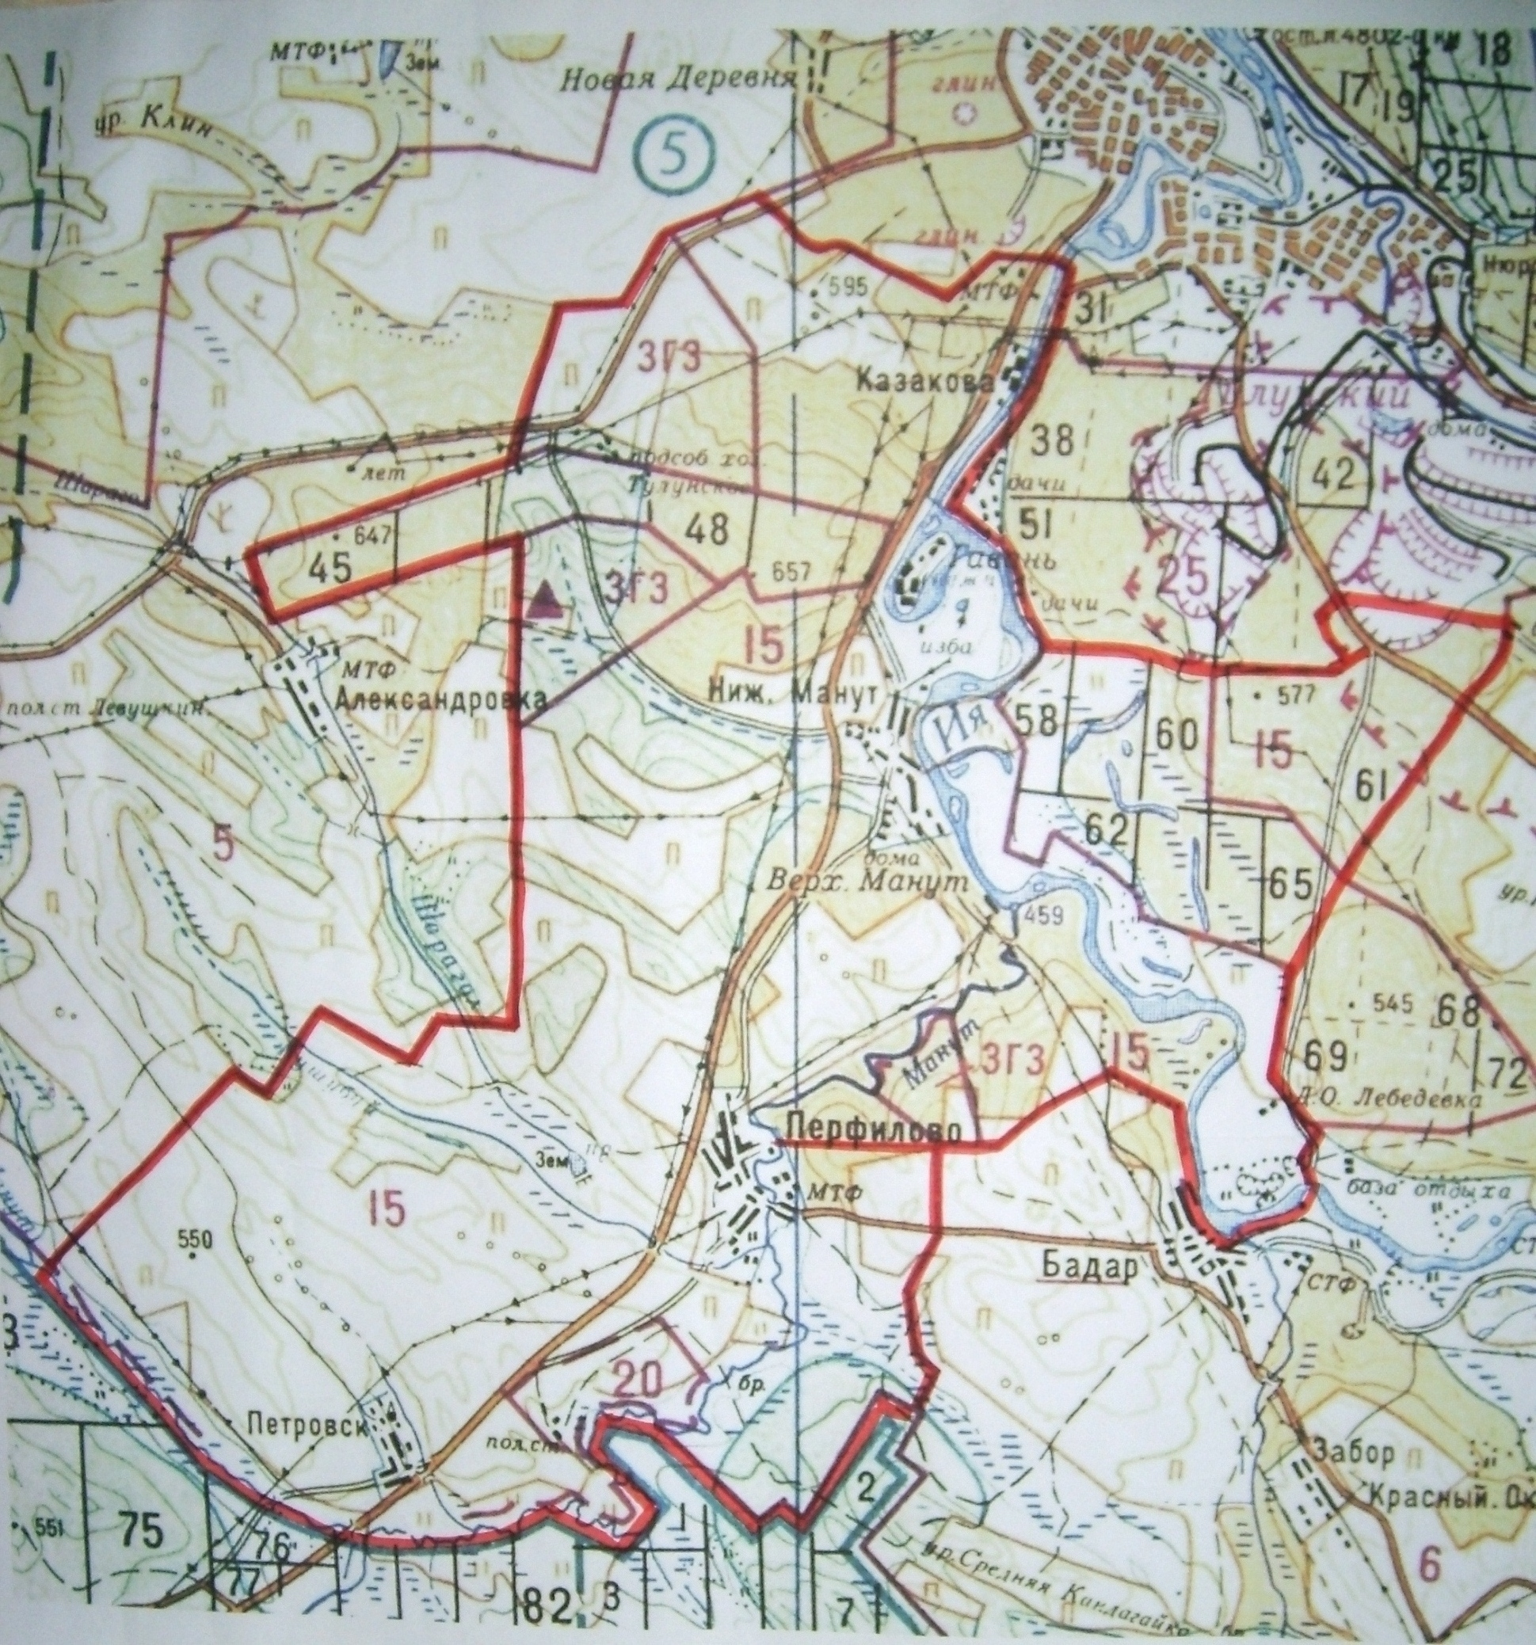

Учредитель издания: Администрация 665220 Тулунский район Ответственный за выпуск
Учредитель издания: Администрация 665220 Тулунский район Ответственный за выпуск
Перфиловского сельского поселения. с. Перфилово Риттер С.Н.
Ул.50 лет Октября, 39 общий тираж 10 экземпляров

Учредитель издания: Администрация 665220 Тулунский район Ответственный за выпуск
Перфиловского сельского поселения. с. Перфилово Риттер С.Н.
Ул.50 лет Октября, 39 общий тираж 10 экземпляров

Перфиловского сельского поселения. с.Перфилово ул. 50 лет Октября, 39. Макаревич А.В. общий тираж 10 экз.

Содержание газеты
«Перфиловский вестник» №2 от 29 января 2025 года:

Решение Думы Перфиловского сельского поселения от 29.01.2025г. №92 «О признании утратившими силу решений Думы Перфиловского сельского поселения в сфере муниципального земельного контроля».

Решение Думы Перфиловского сельского поселения от 29.01.2025г. №93 «О признании утратившими силу решений Думы Перфиловского сельского поселения в сфере муниципального жилищного контроля».

Постановление администрации Перфиловского сельского поселения от 29.01.2024г. №7-па «О признании утратившим силу Административного регламента предоставления муниципальной услуги «Прием заявлений, документов и заключение договоров на передачу гражданам в собственность жилых помещений муниципального жилого фонда социального использования»

Постановление администрации Перфиловского сельского поселения от 29.01.2024г. №8-па «О признании утратившим силу Административного регламента предоставления муниципальной услуги «Предоставление малоимущим гражданам жилых помещений муниципального жилищного фонда по договорам социального найма»
Постановление администрации Перфиловского сельского поселения от 29.01.2024г. №9-па «О признании утратившим силу Административного регламента предоставления муниципальной услуги «Предоставление участка земли для погребения умершего» на территории Перфиловского сельского поселения»
Постановление администрации Перфиловского сельского поселения от 29.01.2024г. №10-па «О признании утратившим силу Административного регламента предоставления муниципальной услуги «Признание помещения жилым помещением, жилого помещения непригодным для проживания и многоквартирного дома аварийным и подлежащим сносу или реконструкции»
Постановление администрации Перфиловского сельского поселения от 29.01.2024г. №11-па «О признании утратившим силу Административного регламента предоставления муниципальной услуги «Принятие граждан на учет в качестве нуждающихся в жилых помещениях муниципального жилищного фонда, предоставляемых по договорам социального найма»
Постановление администрации Перфиловского сельского поселения от 29.01.2024г. №12-па «О признании утратившим силу Административного регламента предоставления муниципальной услуги «Оформление разрешения на вселение граждан в качестве членов семьи нанимателя в жилые помещения муниципального жилищного фонда»
Постановление администрации Перфиловского сельского поселения от 29.01.2024г. №13-па «О признании утратившим силу Административного регламента предоставления муниципальной услуги «Предоставление разрешения на отклонение от предельных параметров разрешенного строительства, реконструкции объектов капитального строительства»
Постановление администрации Перфиловского сельского поселения от 29.01.2024г. №14-па «О признании утратившим силу Административного регламента предоставления муниципальной услуги «Предоставление разрешения на условно разрешенный вид использования земельного участка или объекта капитального строительства»
Постановление администрации Перфиловского сельского поселения от 29.01.2024г. №15-па «О признании утратившим силу Административного регламента предоставления муниципальной услуги «Предоставление информации о принадлежности объектов электросетевого хозяйства»

ИРКУТСКАЯ ОБЛАСТЬ
ТУЛУНСКИЙ РАЙОН
ДУМА
ПЕРФИЛОВСКОГО СЕЛЬСКОГО ПОСЕЛЕНИЯ

РЕШЕНИЕ

«29» января 2025 года №92

с. Перфилово

О признании утратившими силу решений Думы Перфиловского сельского поселения в сфере муниципального земельного контроля

В связи с признанием с 01.01.2025 года утратившим силу Закона Иркутской области от 03.11.2016 года №96-ОЗ «О закреплении за сельскими поселениями Иркутской области вопросов местного значения» в соответствии с Законом Иркутской области от 28.12.2023 года №165-ОЗ «О признании утратившими силу отдельных законов Иркутской области и отдельных положений законов Иркутской области», руководствуясь статьями 24, 47 Устава Перфиловского муниципального образования, руководствуясь статьями 33, 48 Устава Перфиловского муниципального образования, Дума Перфиловского муниципального образования

РЕШИЛА:

1. Признать утратившими силу:
1.1. Решение Думы Перфиловского сельского поселения от 29.10.2021 г. № 138 «Об утверждении Положения о муниципальном земельном контроле в Перфиловском сельском поселении»;
1.2. Решение Думы Перфиловского сельского поселения от 24.12.2021 г. №144 «О внесении изменений в Положение о муниципальном земельном контроле в Перфиловском сельском поселении, утвержденное решением Думы Перфиловского сельского поселения от 29.10.2021 г. № 138»;
1.3. Решение Думы Перфиловского сельского поселения от 04.05.2022 г. №156 «О внесении изменений в Положение о муниципальном земельном контроле в Перфиловском сельском поселении, утвержденное решением Думы Перфиловского сельского поселения от 29.10.2021 г. № 138 (в редакции от 24.12.2021 г. № 144)»;
1.4. Решение Думы Перфиловского сельского поселения от 04.05.2022 г. №149 «Об утверждении ключевых показателей и их целевых значений, индикативных показателей муниципального земельного контроля в Перфиловском сельском поселении».
2. Опубликовать настоящее решение в газете «Перфиловский вестник» и разместить на официальном сайте Администрации Перфиловского сельского поселения в информационно-телекоммуникационной сети Интернет.
3. Настоящее решение вступает в силу со дня его опубликования.

Глава Перфиловского
сельского поселения С.Н.Риттер

ИРКУТСКАЯ ОБЛАСТЬ
ТУЛУНСКИЙ РАЙОН
ДУМА
ПЕРФИЛОВСКОГО СЕЛЬСКОГО ПОСЕЛЕНИЯ

РЕШЕНИЕ

«29» января 2025 года №93

с. Перфилово

О признании утратившими силу решений Думы Перфиловского сельского поселения в сфере муниципального жилищного контроля

В связи с признанием с 01.01.2025 года утратившим силу Закона Иркутской области от 03.11.2016 года №96-ОЗ «О закреплении за сельскими поселениями Иркутской области вопросов местного значения» в соответствии с Законом Иркутской области от 28.12.2023 года №165-ОЗ «О признании утратившими силу отдельных законов Иркутской области и отдельных положений законов Иркутской области», руководствуясь статьями 24, 47 Устава Перфиловского муниципального образования, руководствуясь статьями 33, 48 Устава Перфиловского муниципального образования, Дума Перфиловского муниципального образования

РЕШИЛА:

1. Признать утратившими силу:
1.1. Решение Думы Перфиловского сельского поселения от 29.10.2021 г. №137 «Об утверждении положения о муниципальном жилищном контроле в Перфиловском сельском поселении»;
1.2. Решение Думы Перфиловского сельского поселения от 04.05.2022 г. №152 «О внесении изменений в Положение о муниципальном жилищном контроле в Перфиловском сельском поселении, утвержденное решением Думы Перфиловского сельского поселения от 29.10.2021 г. № 137»;
1.3. Решение Думы Перфиловского сельского поселения от 29.11.2022 г. №15 «Об утверждении ключевых показателей и их целевых значений, индикативных показателей муниципального жилищного контроля в Перфиловском сельском поселении».
2. Опубликовать настоящее решение в газете «Перфиловский вестник» и разместить на официальном сайте Администрации Перфиловского сельского поселения в информационно-телекоммуникационной сети Интернет.
3. Настоящее решение вступает в силу со дня его опубликования.

Глава Перфиловского
сельского поселения: С.Н.Риттер

РОССИЙСКАЯ ФЕДЕРАЦИЯ
ИРКУТСКАЯ ОБЛАСТЬ

АДМИНИСТРАЦИЯ
Перфиловского сельского поселения

ПОСТАНОВЛЕНИЕ

29.01. 2025 г. № 7-па
с. Перфилово

О признании утратившим силу Административного регламента предоставления муниципальной услуги «Прием заявлений, документов и заключение договоров на передачу гражданам в собственность жилых помещений муниципального жилого фонда социального использования»

В связи с признанием с 01.01.2025 года утратившим силу Закона Иркутской области от 03.11.2016 года №96-ОЗ «О закреплении за сельскими поселениями Иркутской области вопросов местного значения» в соответствии с Законом Иркутской области от 28.12.2023 года №165-ОЗ «О признании утратившими силу отдельных законов Иркутской области и отдельных положений законов Иркутской области», руководствуясь статьями 24, 47 Устава Перфиловского муниципального образования,

ПОСТАНОВЛЯЮ:

1. Признать утратившими силу:
1.1. постановление Администрации Перфиловского сельского поселения от 04.03.2013 г. №10-пг «Об утверждении административного регламента предоставления муниципальной услуги «Прием заявлений, документов и заключение договоров на передачу гражданам в собственность жилых помещений муниципального жилого фонда социального использования»;
1.2. постановление Администрации Перфиловского сельского поселения от 04.07.2014 г. №18-па «О внесении изменений в административный регламент предоставления муниципальной услуги «Прием заявлений, документов и заключение договоров на передачу гражданам в собственность жилых помещений муниципального жилого фонда социального использования»;
1.3. постановление Администрации Перфиловского сельского поселения от 07.12.2015 г. №31-па «О внесении изменений в административный регламент предоставления муниципальной услуги «Прием заявлений, документов и заключение договоров на передачу гражданам в собственность жилых помещений муниципального жилого фонда социального использования»;
1.4. постановление Администрации Перфиловского сельского поселения от 27.06.2016 г. №32-пг «О внесении изменений в административный регламент предоставления муниципальной услуги «Прием заявлений, документов и заключение договоров на передачу гражданам в собственность жилых помещений муниципального жилого фонда социального использования».
2. Опубликовать настоящее постановление в газете «Перфиловский вестник» и разместить на официальном сайте администрации Перфиловского сельского поселения в информационно – телекоммуникационной сети «Интернет».
3. Настоящее постановление вступает в силу со дня его опубликования, но не ранее 1 января 2025 года.

Глава Перфиловского
сельского поселения С.Н.Риттер

РОССИЙСКАЯ ФЕДЕРАЦИЯ
ИРКУТСКАЯ ОБЛАСТЬ

АДМИНИСТРАЦИЯ
Перфиловского сельского поселения

ПОСТАНОВЛЕНИЕ

29.01.2025 г. № 8-па
с. Перфилово

О признании утратившим силу Административного регламента предоставления муниципальной услуги «Предоставление малоимущим гражданам жилых помещений муниципального жилищного фонда по договорам социального найма»

В связи с признанием с 01.01.2025 года утратившим силу Закона Иркутской области от 03.11.2016 года №96-ОЗ «О закреплении за сельскими поселениями Иркутской области вопросов местного значения» в соответствии с Законом Иркутской области от 28.12.2023 года №165-ОЗ «О признании утратившими силу отдельных законов Иркутской области и отдельных положений законов Иркутской области», руководствуясь статьями 24, 47 Устава Перфиловского муниципального образования,

ПОСТАНОВЛЯЮ:

1. Признать утратившим силу постановление Администрации Перфиловского сельского поселения от 30.10.2024 г. №44-па «Об утверждении административного регламента предоставления муниципальной услуги «Предоставление малоимущим гражданам жилых помещений муниципального жилищного фонда по договорам социального найма».
2. Опубликовать настоящее постановление в газете «Перфиловский вестник» и разместить на официальном сайте администрации Перфиловского сельского поселения в информационно – телекоммуникационной сети «Интернет».
3. Настоящее постановление вступает в силу со дня его опубликования, но не ранее 1 января 2025 года.

Глава Перфиловского
сельского поселения С.Н.Риттер

РОССИЙСКАЯ ФЕДЕРАЦИЯ
ИРКУТСКАЯ ОБЛАСТЬ
АДМИНИСТРАЦИЯ
Перфиловского сельского поселения

ПОСТАНОВЛЕНИЕ

29.01. 2025 г. № 9-па
с. Перфилово

О признании утратившим силу Административного регламента предоставления муниципальной услуги «Предоставление участка земли для погребения умершего» на территории Перфиловского сельского поселения»

В связи с признанием с 01.01.2025 года утратившим силу Закона Иркутской области от 03.11.2016 года №96-ОЗ «О закреплении за сельскими поселениями Иркутской области вопросов местного значения» в соответствии с Законом Иркутской области от 28.12.2023 года №165-ОЗ «О признании утратившими силу отдельных законов Иркутской области и отдельных положений законов Иркутской области», руководствуясь статьями 24, 47 Устава Перфиловского муниципального образования,

ПОСТАНОВЛЯЮ:

1. Признать утратившим силу постановление Администрации Перфиловского сельского поселения от 13.02.2017 г. № 6-па «Об утверждении административного регламента предоставления муниципальной услуги «Предоставление участка земли для погребения умершего» на территории Перфиловского сельского поселения».
2. Опубликовать настоящее постановление в газете «Перфиловский вестник» и разместить на официальном сайте администрации Перфиловского сельского поселения в информационно – телекоммуникационной сети «Интернет».
3. Настоящее постановление вступает в силу со дня его опубликования, но не ранее 1 января 2025 года.

Глава Перфиловского
сельского поселения С.Н.Риттер

РОССИЙСКАЯ ФЕДЕРАЦИЯ
ИРКУТСКАЯ ОБЛАСТЬ
АДМИНИСТРАЦИЯ
Перфиловского сельского поселения

ПОСТАНОВЛЕНИЕ

29.01. 2025 г. № 10-па
с. Перфилово

О признании утратившим силу Административного регламента предоставления муниципальной услуги «Признание помещения жилым помещением, жилого помещения непригодным для проживания и многоквартирного дома аварийным и подлежащим сносу или реконструкции»

В связи с признанием с 01.01.2025 года утратившим силу Закона Иркутской области от 03.11.2016 года №96-ОЗ «О закреплении за сельскими поселениями Иркутской области вопросов местного значения» в соответствии с Законом Иркутской области от 28.12.2023 года №165-ОЗ «О признании утратившими силу отдельных законов Иркутской области и отдельных положений законов Иркутской области», руководствуясь статьями 24, 47 Устава Перфиловского муниципального образования,

ПОСТАНОВЛЯЮ:

1. Признать утратившим силу постановление Администрации Перфиловского сельского поселения от 14.04.2021 г. № 6-па «Об утверждении административного регламента предоставления муниципальной услуги «Признание помещения жилым помещением, жилого помещения непригодным для проживания и многоквартирного дома аварийным и подлежащим сносу или реконструкции».
2. Опубликовать настоящее постановление в газете «Перфиловский вестник» и разместить на официальном сайте администрации Перфиловского сельского поселения в информационно – телекоммуникационной сети «Интернет».
3. Настоящее постановление вступает в силу со дня его опубликования, но не ранее 1 января 2025 года.

Глава Перфиловского
сельского поселения С.Н.Риттер

РОССИЙСКАЯ ФЕДЕРАЦИЯ
ИРКУТСКАЯ ОБЛАСТЬ
АДМИНИСТРАЦИЯ
Перфиловского сельского поселения

ПОСТАНОВЛЕНИЕ

29.01. 2025 г. № 11-па
с. Перфилово

О признании утратившим силу Административного регламента предоставления муниципальной услуги «Принятие граждан на учет в качестве нуждающихся в жилых помещениях муниципального жилищного фонда, предоставляемых по договорам социального найма»

В связи с признанием с 01.01.2025 года утратившим силу Закона Иркутской области от 03.11.2016 года №96-ОЗ «О закреплении за сельскими поселениями Иркутской области вопросов местного значения» в соответствии с Законом Иркутской области от 28.12.2023 года №165-ОЗ «О признании утратившими силу отдельных законов Иркутской области и отдельных положений законов Иркутской области», руководствуясь статьями 24, 47 Устава Перфиловского муниципального образования,

ПОСТАНОВЛЯЮ:

1. Признать утратившим силу постановление Администрации Перфиловского сельского поселения от 29.08.2022 г. №23-па «Об утверждении административного регламента предоставления муниципальной услуги «Принятие граждан на учет в качестве нуждающихся в жилых помещениях муниципального жилищного фонда, предоставляемых по договорам социального найма».
2. Опубликовать настоящее постановление в газете «Перфиловский вестник» и разместить на официальном сайте администрации Перфиловского сельского поселения в информационно – телекоммуникационной сети «Интернет».
3. Настоящее постановление вступает в силу со дня его опубликования, но не ранее 1 января 2025 года.

Глава Перфиловского
сельского поселения С.Н.Риттер

РОССИЙСКАЯ ФЕДЕРАЦИЯ
ИРКУТСКАЯ ОБЛАСТЬ

АДМИНИСТРАЦИЯ
Перфиловского сельского поселения

ПОСТАНОВЛЕНИЕ

29.01. 2025 г. № 12-па
с. Перфилово

О признании утратившим силу Административного регламента предоставления муниципальной услуги «Оформление разрешения на вселение граждан в качестве членов семьи нанимателя в жилые помещения муниципального жилищного фонда»

В связи с признанием с 01.01.2025 года утратившим силу Закона Иркутской области от 03.11.2016 года №96-ОЗ «О закреплении за сельскими поселениями Иркутской области вопросов местного значения» в соответствии с Законом Иркутской области от 28.12.2023 года №165-ОЗ «О признании утратившими силу отдельных законов Иркутской области и отдельных положений законов Иркутской области», руководствуясь статьями 24, 47 Устава Перфиловского муниципального образования,

ПОСТАНОВЛЯЮ:

1. Признать утратившим силу постановление Администрации Перфиловского сельского поселения от 12.12.2023 г. № 86-па «Оформление разрешения на вселение граждан в качестве членов семьи нанимателя в жилые помещения муниципального жилищного фонда».
2. Опубликовать настоящее постановление в газете «Перфиловский вестник» и разместить на официальном сайте администрации Перфиловского сельского поселения в информационно – телекоммуникационной сети «Интернет».
3. Настоящее постановление вступает в силу со дня его опубликования, но не ранее 1 января 2025 года.

Глава Перфиловского
сельского поселения С.Н.Риттер

РОССИЙСКАЯ ФЕДЕРАЦИЯ
ИРКУТСКАЯ ОБЛАСТЬ
АДМИНИСТРАЦИЯ
Перфиловского сельского поселения

ПОСТАНОВЛЕНИЕ

29.01. 2025 г. № 13-па
с. Перфилово

О признании утратившим силу Административного регламента предоставления муниципальной услуги «Предоставление разрешения на отклонение от предельных параметров разрешенного строительства, реконструкции объектов капитального строительства»

В связи с признанием с 01.01.2025 года утратившим силу Закона Иркутской области от 03.11.2016 года №96-ОЗ «О закреплении за сельскими поселениями Иркутской области вопросов местного значения» в соответствии с Законом Иркутской области от 28.12.2023 года №165-ОЗ «О признании утратившими силу отдельных законов Иркутской области и отдельных положений законов Иркутской области», руководствуясь статьями 24, 47 Устава Перфиловского муниципального образования,

ПОСТАНОВЛЯЮ:

1. Признать утратившим силу постановление Администрации Перфиловского сельского поселения от 31.12.2020 года №51-па «Об утверждении административного регламента предоставления муниципальной услуги «Предоставление разрешения на отклонение от предельных параметров разрешенного строительства, реконструкции объектов капитального строительства».
2. Опубликовать настоящее постановление в газете «Перфиловский вестник» и разместить на официальном сайте администрации Перфиловского сельского поселения в информационно – телекоммуникационной сети «Интернет».
3. Настоящее постановление вступает в силу со дня его опубликования, но не ранее 1 января 2025 года.

Глава Перфиловского
сельского поселения С.Н.Риттер

РОССИЙСКАЯ ФЕДЕРАЦИЯ
ИРКУТСКАЯ ОБЛАСТЬ

АДМИНИСТРАЦИЯ
Перфиловского сельского поселения

ПОСТАНОВЛЕНИЕ

29.01. 2025 г. № 14-па
с. Перфилово

О признании утратившим силу Административного регламента предоставления муниципальной услуги «Предоставление разрешения на условно разрешенный вид использования земельного участка или объекта капитального строительства»

В связи с признанием с 01.01.2025 года утратившим силу Закона Иркутской области от 03.11.2016 года №96-ОЗ «О закреплении за сельскими поселениями Иркутской области вопросов местного значения» в соответствии с Законом Иркутской области от 28.12.2023 года №165-ОЗ «О признании утратившими силу отдельных законов Иркутской области и отдельных положений законов Иркутской области», руководствуясь статьями 24, 47 Устава Перфиловского муниципального образования,

ПОСТАНОВЛЯЮ:

1. Признать утратившими силу:
1.1. постановление Администрации Перфиловского сельского поселения от 31.12.2020 г. №52-па «Об утверждении административного регламента предоставления муниципальной услуги «Предоставление разрешения на условно разрешенный вид использования земельного участка или объекта капитального строительства»;
2. Опубликовать настоящее постановление в газете «Перфиловский вестник» и разместить на официальном сайте администрации Перфиловского сельского поселения в информационно – телекоммуникационной сети «Интернет».
3. Настоящее постановление вступает в силу со дня его опубликования, но не ранее 1 января 2025 года.

Глава Перфиловского
сельского поселения С.Н.Риттер

РОССИЙСКАЯ ФЕДЕРАЦИЯ
ИРКУТСКАЯ ОБЛАСТЬ
АДМИНИСТРАЦИЯ
Перфиловского сельского поселения

ПОСТАНОВЛЕНИЕ

29.01. 2025 г. № 15-па
с. Перфилово

О признании утратившим силу Административного регламента предоставления муниципальной услуги «Предоставление информации о принадлежности объектов электросетевого хозяйства»

В связи с признанием с 01.01.2025 года утратившим силу Закона Иркутской области от 03.11.2016 года №96-ОЗ «О закреплении за сельскими поселениями Иркутской области вопросов местного значения» в соответствии с Законом Иркутской области от 28.12.2023 года №165-ОЗ «О признании утратившими силу отдельных законов Иркутской области и отдельных положений законов Иркутской области», руководствуясь статьями 24, 47 Устава Перфиловского муниципального образования,

ПОСТАНОВЛЯЮ:

1. Признать утратившими силу:
1.1. постановление Администрации Перфиловского сельского поселения от 26.12.2014 г. №47-па «Об утверждении административного регламента предоставления муниципальной услуги «Предоставление информации о принадлежности объектов электросетевого хозяйства»;
1.2. постановление Администрации Перфиловского сельского поселения от 27.06.2016 г. №37-па «О внесении изменений в административный регламент предоставления муниципальной услуги «Предоставление информации о принадлежности объектов электросетевого хозяйства».
2. Опубликовать настоящее постановление в газете «Перфиловский вестник» и разместить на официальном сайте администрации Перфиловского сельского поселения в информационно – телекоммуникационной сети «Интернет».
3. Настоящее постановление вступает в силу со дня его опубликования, но не ранее 1 января 2025 года.

Глава Перфиловского
сельского поселения С.Н.Риттер

